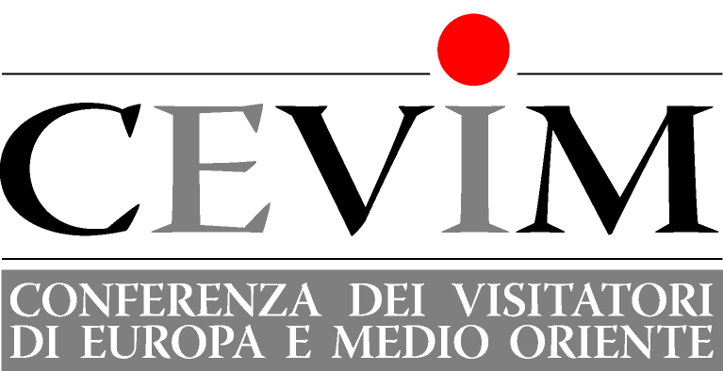 | 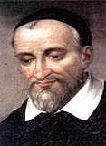 | Secrétariat : abdoeid@hotmail.com
Session européenne des séminaristes
24 au 31 aout 2018
VILLEBON sur YVETTE - France

Thème : Approfondir le charisme vincentien dans ce Jubilé de 400 ans.

Vendredi 24 : Arrivée à Villebon

Samedi 25 7h : Laudes/ Eucharistie/méditation (Français)
8h : Petit Déjeuner
9h : Accueil par les PP Ziad Haddad et Christian Mauvais
Présentation des Provinces par les Visiteurs ou les Formateurs
Présentation du thème et du programme par Abdo
10h45 : Pause
11h15 : Constitution d’équipes. Temps de connaissance.
12h30 : Repas
15h : Étude d’un cas (travail de groupes)
16h : pause
16h30 : Mise en commun
17h30 : Session : Identité/Appartenance avec le P. Javier ALVAREZ
18h15 : Vêpres (Espagnol)
19h15 : Repas
20h : Jeux inter équipes
21h45 : Prière sur place et par équipe (Anglais)

Dimanche 26 7h : Laudes/ Eucharistie/méditation (Polonais)
8h : Petit Déjeuner
9h : 1ère session
Vœu de Stabilité avec le P. Corpus DELGADO
10h45 : Pause
11h15 : Travail de groupes avec questions de l’intervenant.
12h30 : Repas
15h : 2ème session :
Le Service Intégral de la Personne avec le P. Christian MAUVAIS
16h : Travail de groupes. (Trait caractéristique du charisme)
16h45 : Pause
17h15 : Mise en commun
18h15 : Vêpres (Italien)
19h15 : Repas
20h : Soirée libre.
Lundi 27 ‘Pèlerinage’ à Gannes/Folleville
7h : Laudes (Français), Petit déjeuner
8h : Départ en bus
11h : Gannes puis Folleville pour la messe à 12h (Espagnol)
12h30 : Pique-nique
13h30 : Visite de Folleville
16h30 : Retour en passant par Montdidier
19h : Vêpres (Polonais)
19h30 : Barbecue suivi d’une prière (Anglais)

Mardi 28 7h : Laudes/ Eucharistie/méditation (Italien)
8h : Petit Déjeuner
9h : 3ème session
la Finalité de la C.M. / formation du clergé avec le P. Frédéric
PELLEFIGUE
10h45 : Pause
11h15 : Travail en groupes
12h30 : Repas
15h : Formation des laïcs avec le P. François Hiss + 1 Fille de la Charité
Constitutions 1-3
16h : Travail en groupes avec question :
« Quelles expériences de formation de laïcs avez-vous de vos
Provinces ?
Personnellement, comment vous y préparez-vous ? »
16h45 : Pause
17h : Mise en commun
18h15 : Vêpres (Français)
19h15 : Repas
20h : Soirée : préparation de la soirée finale par province

Mercredi 29 ‘Sur les traces de St Vincent’ à PARIS
7h : Petit Déjeuner
8h : Départ en Bus pour Paris
8h45 : Laudes au 95 rue de Sèvres -Maison Mère. (Anglais)
9h30 : Présentation de la Journée – le Rallye avec le Frère Maxime
MARGOUX
9h45 : Départ du Rallye à partir de la rue du Bac
15h30 : Retour à la Maison Mère
16h : Visite des Archives par groupes avec le P. Claude LAUTISSIER
Visite du Musée avec le Frère Maxime MARGOUX
Visite du CIF et de la tribune de la chapelle
18h30 : Messe à la Chapelle des Lazaristes (Français)
19h30 : Repas à la Maison Mère
20h30 : Marche vers la Tour Eiffel
22h : Retour en bus

Jeudi 30 ‘Avec le Supérieur Général et la Mère Générale’
7h : Laudes/ Eucharistie/méditation (Anglais)
8h : Petit Déjeuner
9h : 4ème session
La collaboration avec F.V. par le Supérieur Général
9h45 : Pause
10h30 : Projection des réponses de la F.V. (FDLC, SSVP, JMV, AMM, AIC)
aux questions concernant la collaboration avec la CM
11h30 : Réactions (en groupes) et formulation de propositions dans la formation (à remettre aux formateurs.)
12h30 : Repas
15h : Remontées et débats avec le Supérieur Général et la Mère Générale.
17h : Pause
18h : Vêpres (Espagnol)
19h : Repas festif au château
20h30 : Veillée.

Vendredi 31 7h : Laudes/ Eucharistie/méditation (Italien)
8h : Petit Déjeuner
9h : Départ.

